登录 SiteServer CMS 产品后台之后，在切换到正确站点之后，有多种方式可以浏览网站前台页面。

### 1、通过站点链接浏览首页

进入SiteServer CMS 的主操作界面，鼠标移到站点链接菜单上面，在弹出的下拉菜单中，点击“访问网站”菜单即可进入网站前台首页。如下图所示：

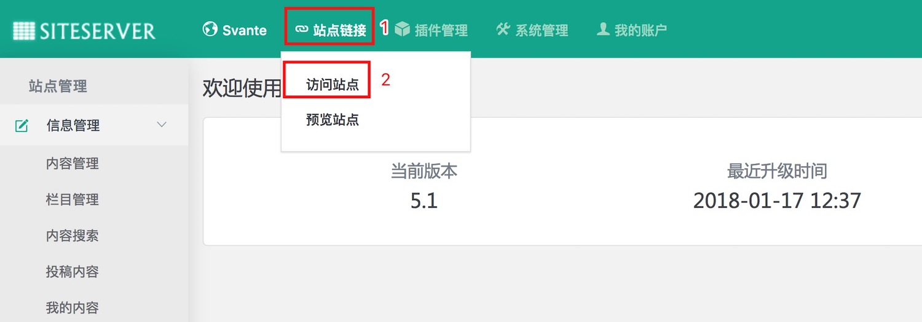

### 2、通过栏目链接浏览相关栏目页

在进入内容管理或栏目管理菜单后，右边出现的栏目列表界面，点击栏目名称前面的文件 夹图标，可以浏览相应栏目的前台页面。如下图所示：

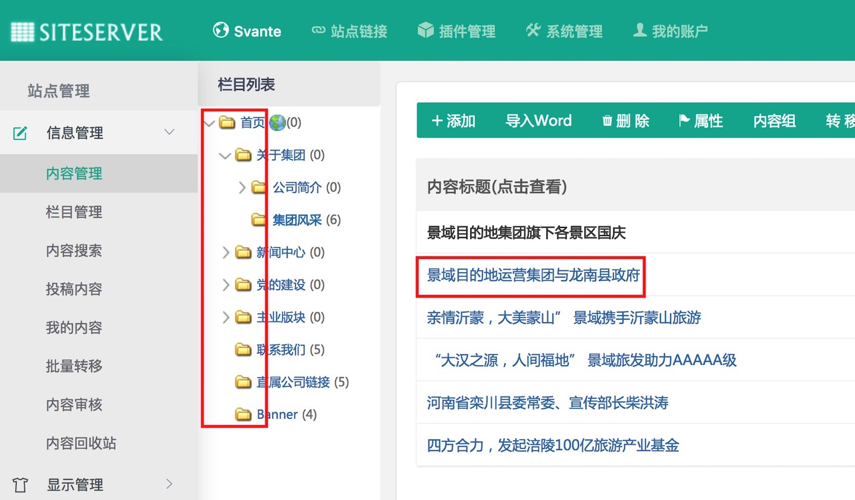

### 3、通过内容标题浏览相关内容页

如前图所示，在内容管理菜单右边出现的内容列表界面，点击某个内容的标题即可浏览此内容的前台页面。